A DIMENSÃO TERRITORIAL E POLÍTICA DO PROGRAMA INSTITUCIONAL DE BOLSA DE INICIAÇÃO À DOCÊNCIA (Pibid)

Anniele Sarah Ferreira de Freitas
anniesfreitas@gmail.com
Gustavo Henrique Beraldino Teramatsu
gteramatsu@gmail.com
Rafael Straforini
rafaelstrafo@yahoo.com.br

RESUMO
Este artigo apresenta o Programa Institucional de Bolsa de Iniciação à Docência (Pibid) em sua dimensão territorial e política. A partir de dados fornecidos pela Capes, produzimos o mapeamento dos projetos institucionais do Pibid presentes nas instituições de ensino superior nas diversas categorias administrativas, o que nos possibilitou compreender essa política nas suas diferentes escalas, no contexto da formação inicial e continuada de professores e do espraiamento das licenciaturas no território nacional frente às políticas públicas educacionais para o ensino superior.

Palavras-chave: Pibid; políticas públicas; formação de professores; território; ensino superior

THE TERRITORIAL AND THE POLITICAL DIMENSION OF THE PROGRAM INITIATION GRANT TO TEACHING (Pibid)
ABSTRACT
This paper presents the Institutional Program Initiation Grant to Teaching (Pibid) in its territorial and political dimension. From data provided by Capes, we mapped the institutional present projects at higher education institutions covered by the program in the various administrative categories of the brazilian territory, contributing to the understanding of the program in the initial and continuing teacher training, and in the spreading of the degrees in Brazil in the face of public educational policies for higher education.

Keywords: Pibid; public policy; teacher training; territory; higher education

LA DIMENSIÓN TERRITORIAL Y POLÍTICA DEL PROGRAMA INSTITUCIONAL DE SUBVENCIÓN A LA INICIACIÓN PARA LA ENSEÑANZA (Pibid)

RESUMEN
Este artículo presenta el Programa Institucional de Subvención a la Iniciación para la enseñanza (Pibid) en su dimensión territorial y política. A partir de los datos proporcionados por la Capes, producimos el mapeo de proyectos institucionales Pibid en las diversas categorías de las instituciones de educación superior, o que nos permitió entender esta política en sus diferentes escalas, así como contribuir a la comprensión del programa de formación inicial y continua de profesores, y la difusión de los cursos superiores en el territorio nacional a través de las políticas públicas educativas para la educación superior.

Palabras-clave: Pibid; políticas públicas; formación del profesorado; territorio; enseñanza superior

Introdução
O investimento em políticas docentes num país é reflexo da importância que os governos atribuem à questão. Nos últimos trinta anos, o Brasil vivenciou poucas ações que incentivaram a formação inicial e continuada de seus professores em escala nacional. No entanto, na década de 2000, um conjunto de ações, em escalas variadas, foi elaborado e posto em prática com o sentido de amenizar o aumento da fragmentação das políticas docentes no país, articulando-as às políticas de ampliação do número de vagas em cursos de graduação e ao processo de interiorização das instituições de ensino superior (IES) no país. Esse movimento evidencia a construção de um sistema nacional de educação que tem como uma de suas atribuições garantir a qualidade no processo de formação docente (SAVIANI, 2010).
Há de se considerar que muitas das políticas de formação de professores implementadas tiveram como origem antigas pautas da própria comunidade educacional. Uma das primeiras ações foi a atuação direta do Estado nos currículos dos cursos de licenciatura que visou suplantar o modelo curricular dos cursos de formação de professores vigente nas universidades – o modelo de formação “3+1” –, trazendo para a arena política novos elementos no debate entre as esferas do governo, a sociedade civil e a comunidade acadêmica, tais como os conflitos epistemológicos, os trâmites legislativos e as demandas orçamentárias.
As Diretrizes Curriculares Nacionais para a Formação de Professores (BRASIL, 2002) estipularam a separação dos cursos de bacharelado e de licenciatura, criando relativa autonomia para a formação de professores – ou, como prescrito em seu parecer, garantindo a “integralidade e terminalidade aos cursos de licenciatura”. Assim, ficou estabelecido que as disciplinas didático-pedagógicas deveriam ser distribuídas ao longo do curso e não apenas nos últimos anos. Além disso, as diretrizes prescreviam totais mínimos de horas que deveriam ser cumpridas como práticas como componentes curriculares, como estágio supervisionado e com atividades acadêmico-científicas culturais, o que impossibilitava a conclusão do curso em menos de três anos. Tais mudanças obrigaram que os colegiados dos cursos de Licenciatura em Geografia produzissem seus projetos políticos e pedagógicos, tencionando de alguma forma alguns discursos que já estavam estabilizados. Ainda assim, nos dias atuais, alguns cursos tradicionais das universidades mais importantes do país continuam relutantes às (já não tão) novas possiblidades de formação de professores.
Somam-se a essa política expressamente curricular algumas ações políticas destinadas à formação inicial e continuada de professores, como o Plano Nacional de Formação de Professores da Educação Básica (Parfor), o Programa de Consolidação das Licenciaturas (Prodocência), da Universidade Aberta do Brasil (UAB), e o Programa Institucional de Bolsa de Iniciação à Docência (Pibid). Coube à Coordenadoria de Aperfeiçoamento de Pessoal de Nível Superior (Capes) a gestão dos investimentos direcionados às universidades, a regulação e a coordenação de programas específicos da formação docente, entre os quais o Pibid, objeto deste texto, avaliado pela própria agência como seu programa mais bem-sucedido no que diz respeito a formação de fprofessores.
O Pibid tem como objetivo aprimorar a formação inicial de professores subjacente às práticas escolares vivenciadas no contexto do programa. Para isso, são submetidas à Capes propostas de ações coordenadas por professores dos cursos de licenciaturas e supervisionadas por professores da educação básica. O Pibid tem como base a concepção dialética de práxis, de modo a articular a teoria e a prática, concebidas como indissociáveis na construção do ensino-aprendizagem de seus sujeitos envolvidos. Para Mateus (2013, p. 1112):
o Pibid surge, explicitamente, em resposta à necessidade de fortalecimento das licenciaturas, em um momento em que a crise no magistério e os baixos indicativos educacionais evidenciam colapso e, implicitamente, à crítica de que os cursos de licenciatura formam inadequadamente professores/as para atuarem na educação básica – o que explica, em parte, o envolvimento da Capes conferindo ao trabalho nas licenciaturas o "selo de qualidade" que imprime nos cursos de pós-graduação.

A CAPES contrata a Fundação Carlos Chagas para realizar uma ampla pesquisa sobre o Pibid, que publica em setembro de 2014, um extenso estudo avaliativo do programa (FCC, 2014), concluindo que se trata de um programa com resultados muito positivos, explicitando as boas avaliações recebidas por seus bolsistas participantes, relatando a contribuição positiva para os cursos de licenciatura, para as escolas parceiras e seus alunos, para a relação entre a escola básica e a IES e como política pública de educação. No entanto, o citado estudo não deixa de apresentar também algumas críticas ao programa, que se relacionam sobretudo ao contexto da prática.
A fim de melhor compreender o programa e seu contexto político e geográfico, discutiremos alguns dos resultados de uma pesquisa que teve como um de seus objetivos compreender a territorialização do Pibid diante da capilaridade dos Projetos Institucionais, especificamente dos subprojetos de Geografia, pois acreditamos que as políticas educacionais podem e devem ser lidas também a partir de sua dimensão territorial.

Ciclos de políticas e formação de professores: o Pibid no contexto das escalas e ações políticas

Compreendemos que as políticas educacionais apresentam na sua essência uma dimensão escalar – portanto, geográfica –, uma vez que envolvem múltiplos sujeitos situados em diferentes escalas, além das influências filosóficas, teórico-metodológicas e econômicas que as fundamentam, passando pelos sujeitos produtores dos seus textos políticos expressos e, por fim, dos sujeitos praticantes dessas políticas, situados na escola. Acreditamos que a estrutura conceitual para o método de análise das trajetórias das políticas desenvolvida pelo sociólogo Stephen Ball denominada abordagem do ciclo de políticas (policy cycle approach) será de fundamental importância para situar o Pibid no contexto das políticas educacionais recentes.
A abordagem do ciclo de políticas nos permite uma análise crítica de programas e políticas – neste caso, aquelas voltadas para formação de professores –, vislumbrando todo o seu processo de concepção e de implementação, desde suas concepções políticas e filosóficas até a prática cotidiana, compreendendo estes processos de maneira conjunta e inter-relacionando as múltiplas escalas. Na leitura de Mainardes (2006, p. 50),
o foco da análise de políticas deveria incidir sobre a formação do discurso de política e sobre a interpretação ativa que os profissionais que atuam no contexto da prática fazem para relacionar os textos da política à prática. Isso envolve identificar processos de resistência, acomodações, subterfúgios e conformismo dentro e entre as arenas da prática, e o delineamento do conflitos e disparidades entre os discursos nessas arenas.

Interpretando a obra de Stephen Ball, Lopes e Macedo (2011) destacam a superação das leituras estadocêntricas, em cuja análise as determinações são produzidas e impostas pelo Estado sem levar em consideração os protagonismos de outros sujeitos inseridos nos contextos que envolvem as políticas educacionais, sobretudo, as curriculares. Para as autoras,
as abordagens estadocêntricas tendem a interpretar diferentes textos e discursos circulantes sem uma interlocução com o discurso pedagógico, com as demandas educacionais da sociedade mais ampla e as tradições curriculares das escolas e do meio educacional (LOPES & MACEDO, 2011, p. 252).

Tampouco devem ser compreendidas apenas numa perspectiva macro, privilegiando as políticas globais que tendem a homogeneizar as culturas entre os países que fazem parte de uma cadeia de equivalências, que “só conseguem se institucionalizar pela negociação com outras demandas, não necessariamente sintonizadas com interesses econômicos desse mesmo projeto” (LOPES & MACEDO, 2011, p. 253).
O ciclo contínuo de políticas “é uma estrutura conceitual para o método das trajetórias políticas” (BALL, 1994 apud LOPES & MACEDO, 2011, p. 256) que visa a superação da dicotomia entre produção e implementação. É composto por cinco contextos que perpassam o processo de produção de uma política. Uma vez que tenha início em seu ponto de partida, o retorno a esse nunca será o mesmo, pela especificidade do tempo, do espaço, dos grupos de disputas e dos interesses atrelados às estratégias de produção de sentidos.
O primeiro contexto é o de influência, em que agentes com diferentes interesses disputam “as finalidades sociais da educação e o que significa ser educado” (MAINARDES, 2006, p.51), estabelecendo princípios e fundamentos básicos. Partidos políticos, governos, agências e coligações representam estes agentes que legitimam discursos através de textos legais, podendo ser ou não apoiados pelos meios de comunicação social. A influência internacional também participa desse contexto, podendo ser representada por agências supranacionais (como Banco Mundial, FMI, BID, BIRD e OMC) que patrocinam “ideias” por meio do fluxo das redes políticas que estão envolvidos. Para Mainardes (2006), esta influência não é implementada de forma vertical e arbitrária, podendo cada país e governo recontextualizá-la e reinterpretá-la de acordo com os interesses locais específicos, numa dialética entre o local e o global.
O segundo contexto é o de produção textual e pode ser considerado como a materialização da política, ou ainda, o espaçotempo em que os discursos oriundos do contexto de influência se materializam em textos oficiais (leis, portarias, resoluções, pareceres, editais), os pronunciamentos, os comentários formais ou informais. Esse contexto de produção não reflete harmonia entre seus sujeitos participantes, mas são “o resultado de disputas e acordos, pois os grupos que atuam dentro dos diferentes lugares da produção de textos competem para controlar as representações políticas” (BOWE et al., 1992 apud MAINARDES, 2006, p. 52). A organização dos textos precisa estar de acordo com o seu momento de debate, pois a política e os interesses precedem a produção do texto. A interpretação desses textos pode ser feita de diferentes maneiras, de acordo com a demanda do contexto da prática.
O terceiro contexto é o da prática e corresponde ao processo de apropriação, interpretação, recontextualização e recriação dos discursos veiculados pelos textos nos espaços de sua implementação direta. É o espaçotempo em que a política produz efeitos e consequências na arena da prática, que podem sofrer mudanças significativas por meio dos professores e gestores que a (re)interpretam, alterando o processo de implementação da própria política.
O quarto contexto, dos resultados ou efeitos, lida diretamente com os efeitos que as políticas causam e as desigualdades sociais que podem suceder à implementação ou ao processo de produção. Existem duas possibilidades de compreensão deste contexto. A primeira envolve uma escala ampla, que se desenvolve sobre um panorama mais geral, sendo ponto de partida para políticas mais amplas. A segunda está relacionada a casos mais isolados, que estão atrelados diretamente à prática. Por fim, o quinto contexto é o da estratégia política, que identifica as desigualdades e injustiças sociais causadas ou reproduzidas pela política e cria mecanismos estratégias para superá-las.
Existem críticas ao ciclo de políticas desenvolvido por Ball que sinalizam que a inserção dos dois últimos contextos foge da proposta inicial do autor – que é analisar políticas e programas de maneira dialética, não linear, aberta e flexível. Para Oliveira & Lopes (2011), o autor verticaliza os contextos, retirando-os de sua continuidade, ou seja, o contexto de resultados ou efeitos fica diretamente subordinado ao contexto de prática, pouco dialogando com o contexto de produção textual. O contexto da estratégia se relaciona diretamente com o contexto de influência, por funcionar como um termômetro estatal da política e por isso hipervaloriza a perspectiva macro. Ambos excluem a possibilidade da recontextualização por hibridismo que é inerente à produção de discursos.
A apropriação que fazemos dos ciclos de política nos permite compreender o Pibid como política pública em suas diferentes escalas e em suas interações, uma vez que se trata de uma política de formação docente que envolve contextos de influência maiores, de produção de políticas e, evidentemente, da prática. Desde o ano de 2013, o Pibid, tornou-se um ato normativo legal, com sua introdução na Lei de Diretrizes e Bases (LDB) no texto que trata sobre o incentivo e fomento à iniciação à docência, constituindo assim um investimento obrigatório na formação inicial de professores. Ou seja, temos uma inter-relação direta entre o contexto de influência que circula tanto nas avalições internacionais, a exemplo do Programa Internacional de Avaliação de Estudantes (PISA), em que os resultados dos estudantes brasileiros apresentam resultado pífios, legitimando a implementação de políticas de formação inicial e continuada de docentes, e, ao mesmo tempo, ao contexto de produção em que essas políticas são transformadas em Lei.
Destacamos mais uma vez a interpretação de Lopes & Macedo (2011, p. 253) sobre a visão que Ball tem sobre a inter-relação entre as macro e micropolíticas, por concordar que
é possível identificar traços de homogeneidade nas políticas de currículo nacional e de avaliação em países distintos, indicando a circulação desses discursos. Mas as formas e finalidades de tais políticas produzidas localmente são heterogêneas, transferindo múltiplos sentidos ao global e evidenciando tal articulação entre global e local.

Considerando o ciclo de políticas, o Pibid não surgiu apenas de uma pretensão política do Governo Federal, que teria percebido a carência de políticas e programas para a formação de professores em nível federal e suas futuras implicações no sistema educacional do país. Mas, também, tem origem em uma discussão no âmbito internacional sobre a qualidade dos professores da educação básica. Uma dessas influências diz respeito a um estudo da OCDE (2005) intitulado Teachers Matter: attracting, developing and retaining effective teachers, que afirma que os professores são responsáveis pela qualidade dos resultados de seus alunos em sistemas de avaliação nacional e internacional, a exemplo do PISA. Logo, sua formação pode não ser suficiente para atender de forma eficaz a todos de maneira homogênea, aumentando as diferenças entre os alunos em si e entre as escolas. Trata-se, assim, de um documento que preconiza a qualidade da formação docente, das formas de manter a carreira atrativa e como fazer com que os professores continuem se especializando ao longo de sua carreira. O documento também alerta para a grande quantidade de professores que abandonam a carreira logo nos primeiros anos. O abandono é mais recorrente em escolas menos favorecidas, o que tem um grande impacto social e pessoal. O órgão também prevê que nos próximos dez anos o número de professores que estarão em sala de aula será menor do que o contingente profissional de vinte anos atrás. Portanto, esse documento internacional preconiza que é importante investir num professor bem capacitado, com boas estratégias de ensino e capaz de renovar as escolas, ou seja, cria um sentido discursivo de influência aos países adeptos a esses sistemas de avaliação. O documento ainda ressalta que do ponto de vista orçamentário, um professor jovem custa menos ao Estado, e, do ponto de vista funcional, um professor com boas e novas ideias, e bem formado, impede o declínio da qualidade das escolas. O investimento em programas de iniciação à docência não é novidade em países como Inglaterra, Irlanda do Norte, França, EUA, Suíça, Japão, Nova Zelândia e Israel. Tratam-se de estratégias que visam melhorar a qualidade do professorado e a sua permanência na profissão, tornando-a atrativa por meio de programas específicos de incentivo à carreira docente.
Mesmo que o Brasil não faça parte dos países-membros da OCDE, ele está atrelado aos interesses político-econômicos desses países na cadeia de equivalências do mercado e de políticas que se operam em escala global. Recontextualizar o debate sobre a qualidade da formação de professores para o ensino básico é a oportunidade para implementar uma política de formação de professores em nível federal, já que o país apresenta um quadro muito sensível referente ao “mal-estar docente” e ao número de desistências que acometem as licenciaturas.
No que diz respeito ao contexto de produção das políticas de formação docente, consideramos que o Pibid começou a ser desenhado a partir do Plano de Desenvolvimento da Educação (PDE) que, segundo Libâneo (2012, p. 192),
reúne um conjunto de iniciativas articuladas sob a abordagem do sistema educativo nacional cuja prioridade é a melhoria da qualidade da educação profissional e na educação superior, pois se entende que os diferentes níveis de ensino estão ligados, direta ou indiretamente.

O Plano de Metas Compromisso Todos Pela Educação (BRASIL, 2007a) dispôs a mobilização social pela qualidade da educação, por meio de programas e ações de assistência técnica e financeira, estabelecendo 28 diretrizes a serem seguidas pelos sistemas municipais e estaduais que aderiram ao compromisso. No artigo 2º, estabelece a participação direta da União quando houver incentivo e apoio à implementação das propostas, entre as quais destacamos o item XII, que diz: “instituir programa próprio ou em regime de colaboração para a formação inicial e continuada de profissionais da educação” (BRASIL, 2007a). O PDE também deixa clara a participação do Estado no compromisso de formar professores, atribuindo-lhe tal responsabilidade por meio da Emenda Constitucional n. 53, estipulando que a Universidade Aberta do Brasil (UAB) e o Pibid assumam a estratégia ou um novo panorama para a formação de professores do ensino básico para atuarem no sistema público de ensino. Segundo o documento:
A UAB e o Pibid, por seu turno, alteram o quadro atual da formação de professores, estabelecendo relação permanente entre educação superior e educação básica. É o embrião de um futuro sistema nacional público de formação de professores, no qual a União, por meio da Fundação Coordenação de Aperfeiçoamento de Pessoal de Nível Superior (Capes), assume enfim uma responsabilidade que, a rigor, sempre foi sua. (BRASIL, 2007c, p. 16)

Nesse panorama, é possível compreender que a formação de professores se encontra em crise em âmbito nacional, pois um conjunto de ações políticas é desenvolvido em forma de programas federais, intervindo diretamente na formação inicial e continuada a qual se encontra o Pibid a saber: o Programa Universidade Para Todos (ProUni), a Universidade Aberta do Brasil (UAB); a Pró-Licenciatura, o Programa de Apoio a Planos de Reestruturação e Expansão das Universidades Federais (Reuni), o Programa de Consolidação das Licenciaturas (Prodocência) e o Plano Nacional de Formação de Professores da Educação Básica (Parfor).
Ora como contexto de influência, ora como contexto de produção textual, a produção de políticas de formação de professores faz parte do ciclo contínuo de análise das políticas públicas.

Um contexto específico das licenciaturas: o período atual e as políticas de interiorização do ensino superior no Brasil

Os últimos anos constituem um período muito rico de significações para o ensino superior no Brasil, que atualmente passa por um processo acelerado e inédito de expansão. O número de matrículas em cursos superiores de graduação no Brasil atingiu o primeiro milhão apenas em 1975, durante o primeiro movimento de expansão iniciado com a Reforma Universitária de 1968. Desde então, o crescimento foi inconstante. Foram necessárias mais de duas décadas para dobrar esta marca: chegou-se a dois milhões de matrículas apenas em 1998.
Em quinze anos, entre 1998 e 2013, o número de matrículas passa de dois para mais de sete milhões. São atingidos os três milhões em 2001, os quatro milhões em 2004, os cinco milhões em 2007, os seis milhões em 2010 e os sete milhões em 2012, e possivelmente já tenhamos atingido os 8 milhões – as estatísticas educacionais mais recentes são de 2014 e apontavam 7,8 milhões. Esta é a face quantitativa desta expansão, que, entendida em sua face social, é sinônimo da democratização do acesso ao ensino superior ou de sua massificação. Ao mesmo tempo, este movimento também possui um viés qualitativo, geográfico, representado pela interiorização das IES no território brasileiro, que atenua, ainda que sensivelmente, a concentração histórica do ensino superior, circunscrito ao Centro-Sul do Brasil, a chamada “região concentrada” (SANTOS e SILVEIRA, 2001) e, para além dela, em poucos pontos de densidade urbana.
Este quadro começou a ser revertido com políticas do Governo Federal. O Plano de Desenvolvimento da Educação (PDE), entre diversas diretrizes, tinha o “objetivo de ampliar e democratizar o acesso ao ensino superior no país por meio da ampliação das vagas nas instituições federais de ensino superior e da oferta de bolsas do Programa Universidade Para Todos (ProUni), articulado ao Financiamento Estudantil (FIES) ” (BRASIL, 2007a). Junto com esses programas mais direcionados às IES privadas, o Governo Federal também implementou o programa de Reestruturação e Expansão das Universidades Federais (Reuni), investindo recursos federais na ampliação e na manutenção de instalações já existentes das Instituições Federais de Ensino para a criação de mais vagas ofertadas por estas. O objetivo era dobrar o número de alunos nas instituições públicas de ensino em dez anos.
A atual expansão do ensino superior responde a demandas variadas de diversos atores, em diversas instâncias e também vários contextos do ciclo de políticas. Podemos mencionar entre seus aspectos mais imediatos a ampliação da demanda por saberes técnicos de forma a atender os requisitos profissionais cada vez mais complexos e especializados das atividades econômicas modernas, que estão cada vez mais presentes no território cada vez mais dinâmico e globalizado, facilmente identificadas no que seria o contexto de influência do ciclo de políticas de Baal; as demandas comuns a uma sociedade que se urbaniza rapidamente (as necessidades mais básicas de assistência, administração pública, saúde e educação); e o crescimento da quantidade de jovens sequiosos de melhores colocações profissionais – resultado de uma educação básica que se universaliza paulatinamente e, como tal, requer um contingente maior de docentes neste nível de ensino. Esta demanda é atendida justamente pelos egressos das licenciaturas, público-alvo das políticas recentes de formação de processos que, desta forma, articulam-se inextricavelmente às políticas de interiorização do ensino superior e da progressiva universalização do ensino médio. Assim, o Pibid é também produto de um contexto de produção de políticas específico e propício ao estabelecimento de um programa com as suas finalidades e sua abrangência territorial.
Contudo, permanecem ainda as diferenciações regionais, que são reproduzidas também na espacialização das licenciaturas pelo Brasil. Da mesma forma, estão presente também desigualdades no que se refere às características das instituições particulares e das instituições públicas.
Tabela 1: Matrículas em licenciaturas (Brasil, 2014)
Região | IES | Matrículas em licenciaturas (A) | (A/T) | Total de matrículas (M) | (A/M)
Norte | Público | 99688 | 55,23 | 202633 | 49,2
Norte | Privado | 80801 | 44,77 | 406487 | 19,88
Norte | Total (T) | 180489 | 100 | 609120 | 29,63
Nordeste | Público | 246646 | 66,64 | 582852 | 42,32
Nordeste | Privado | 123476 | 33,36 | 1064031 | 11,6
Nordeste | Total (T) | 370122 | 100 | 1646883 | 22,47
Sudeste | Público | 134503 | 23,75 | 660839 | 20,35
Sudeste | Privado | 431823 | 76,25 | 2896803 | 14,91
Sudeste | Total (T) | 566326 | 100 | 3557642 | 15,92
Sul | Público | 74862 | 34,63 | 346439 | 21,61
Sul | Privado | 141330 | 65,37 | 916490 | 15,42
Sul | Total (T) | 216192 | 100 | 1262929 | 17,12
Centro-Oeste | Público | 48924 | 36,65 | 168239 | 29,08
Centro-Oeste | Privado | 84582 | 63,35 | 583200 | 14,5
Centro-Oeste | Total (T) | 133506 | 100 | 751439 | 17,77
Brasil | Público | 604623 | 41,23 | 1961002 | 30,83
Brasil | Privado | 862012 | 58,77 | 5867011 | 14,69
Brasil | Total (T) | 1466635 | 100 | 7828013 | 18,74
Tabela 1: Matrículas em licenciaturas no Brasil. Fonte: Brasil, 2014. Organizado pelos autores.

Atualmente, 18,74% das matrículas dos cursos de graduação no Brasil correspondem às licenciaturas. A consulta à tabela 1 permite visualizar a situação atual das licenciaturas no Brasil e estabelecer diferenciações entre as grandes regiões do Brasil que, grosso modo, evidenciam uma certa regionalização das licenciaturas no país: uma região que corresponde ao Norte e Nordeste e outra região equivalente ao Sul, Sudeste e Centro-Oeste.
Na primeira região, no que diz respeito aos cursos de licenciatura, predomina o fornecimento de vagas em instituições públicas. No Norte, 49,2% das matrículas em IES públicas são em cursos de licenciatura. No Nordeste, 42,32%. Também nestas macrorregiões, há mais licenciandos em IES públicas do que em IES privadas. 55% dos licenciandos, no Norte, e 67% no Nordeste fazem os cursos em IES públicas. 37,5% dos licenciados estão nesta região.
Já na segunda região, onde estão 62,5% dos estudantes de licenciatura, prepondera as matrículas em cursos de instituições privadas. Há menos matrículas de licenciaturas em IES públicas (20,35% no Sudeste, 21,61% no Sul e 29,08% no Centro-Oeste), ao mesmo tempo em que há mais licenciandos em IES privadas do que nas IES públicas: no Sul, 65%; no Centro-Oeste, 63%; e no Sudeste, 76%.
Esta distribuição territorial desigual de alunos matriculados em cursos de licenciaturas em instituições públicas e privadas impacta aprioristicamente o próprio contexto da produção da política de formação de professores, e aqui nos interessa o Pibid, uma vez que a condição administrativa da IES (pública ou privada) implica em aportes de recursos, de investimentos diretos e a “fundo perdido” que as instituições privadas não estão dispostas a lançar mão, o que resultará em contextos de práticas do ciclo de políticas bem distintas, quando comparadas as condições administrativas da IES.

A distribuição das bolsas de Iniciação à Docência no território brasileiro: o público e o privado

Segundo o relatório de gestão da DEB-Capes de 2013, há 284 universidades, faculdades e institutos do país com Projetos Institucionais de Pibid, das quais 150 são instituições públicas, que se dividem da seguinte forma: 15 municipais; 37 estaduais; e 98 federais. São 134 instituições privadas, 20 das quais sem fins lucrativos e 114 com fins lucrativos. Somam-se a esses os Projetos Institucionais e subprojetos do Pibid Diversidade, uma modalidade do programa que atende especificamente às licenciaturas em Educação no Campo e Educação Indígena, a partir de edital específico. Até dezembro de 2015, o programa se encontrava na seguinte forma:

Tabela 2: Dados numéricos do Edital 61/2013
 | Pibid | Pibid Diversidade | Total
Projetos Institucionais | 284 | 29 | 313
Subprojetos | 2.916 | 81 | 2997
Bolsas | 87.060 | 3.194 | 90.254
Escolas | 5.398 | sem informação | 5398
Fonte: Brasil, 2013.
Com o objetivo de abranger os alunos ingressantes nas licenciaturas por meio do Programa Universidade Para Todos – Prouni, e também atender às demandas específicas das instituições privadas, o edital de 2013 passa a permitir a participação dessa dimensão do ensino superior com e sem fins lucrativos, ampliando o programa de forma mais democrática institucionalmente e territorialmente (ver Mapa 1). A soma total de bolsas, tanto das instituições públicas quanto privadas chega a 90.254 (incluindo coordenadores institucionais, coordenadores de área, professores supervisores e iniciação à docência). No que diz respeito à disciplina de Geografia, são 3.617 bolsas para alunos de iniciação à docência, 581 bolsas para professores supervisores nas escolas, 256 coordenadores de área, em 156 subprojetos distribuídos pelo país.

Mapa 1: Distribuição das IES públicas e privadas do Brasil no Pibid
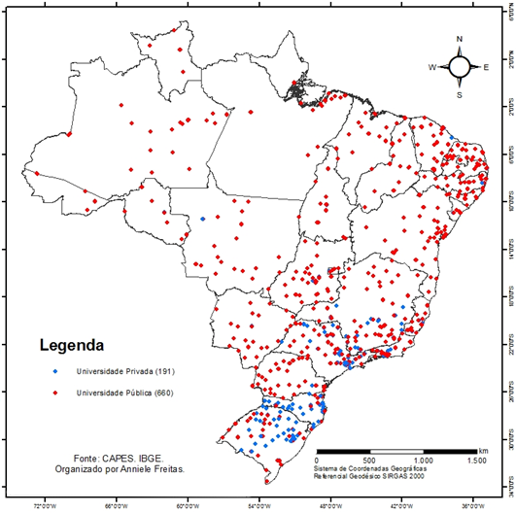
Fonte: Brasil, 2013. Elaboração: Freitas, 2016.

No edital 61/2013, 18% do total das bolsas concedidas se referem a estudantes de instituições privadas, e 82% a estudantes de instituições públicas. As regiões que mais concentram IES privadas são as regiões sudeste e sul. Nas demais, as bolsas em instituições públicas estão em patamares elevados, 90% ou mais do total.

Tabela 3: Concentração do total de bolsas por categoria administrativa de IES
Região | IES públicas | IES privadas | % público | % privado
Nordeste | 27.366 | 653 | 97,67 | 2,33
Sudeste | 7.253 | 18.128 | 28,57 | 71,43
Sul | 11.590 | 7.276 | 61,43 | 38,57
Norte | 8.896 | 207 | 97,73 | 2,27
Centro-Oeste | 7.996 | 898 | 89,9 | 10,1
Fonte: Brasil, 2013.

Optamos por cartografar a distribuição territorial do Pibid para sistematizar graficamente o espraiamento que o programa possui nas universidades brasileiras e encontrar, no território, a espacialidade das políticas públicas para formação de professores no ensino superior. A cartografia interpretada à luz do ciclo políticas de Ball nos indica a trajetória espacial da implementação do programa. Sendo assim, conseguimos visualizar algumas das transformações que o território brasileiro sofreu com a expansão das universidades públicas e privadas ao longo dos últimos anos, em que houve a reestruturação das instituições de ensino superior públicas através do Reuni. Em se tratando de uma política pública de formação de docentes, uma vez que as instituições privadas aderem a ela, precisam dispender também de recursos próprios para a sua implementação, pois os recursos públicos para essas instituições limitam-se ao pagamento das bolsas pagas diretamente aos bolsistas (o que não é pouco), ao passo que toda a verba de custeio deve ser de origem da própria instituição privada, na condição de contrata partida entre as partes: poder público-instituição privada.
Os dados e o mapeamento dos programas Pibid território nacional, sobretudo da sua condição administrativa (pública e privada) nos permite compreender o motivo que coloca o total de bolsas de Iniciação à Docência das IES públicas da região Nordeste em maior número (24.526) quando comparadas com as da região Sudeste (20.302) (mapa 2), embora o número total de alunos matriculados em cursos de licenciaturas na Região Sudeste seja maior do que no Nordeste.

Mapa 2: Distribuição do Pibid nas IES Públicas do Brasil
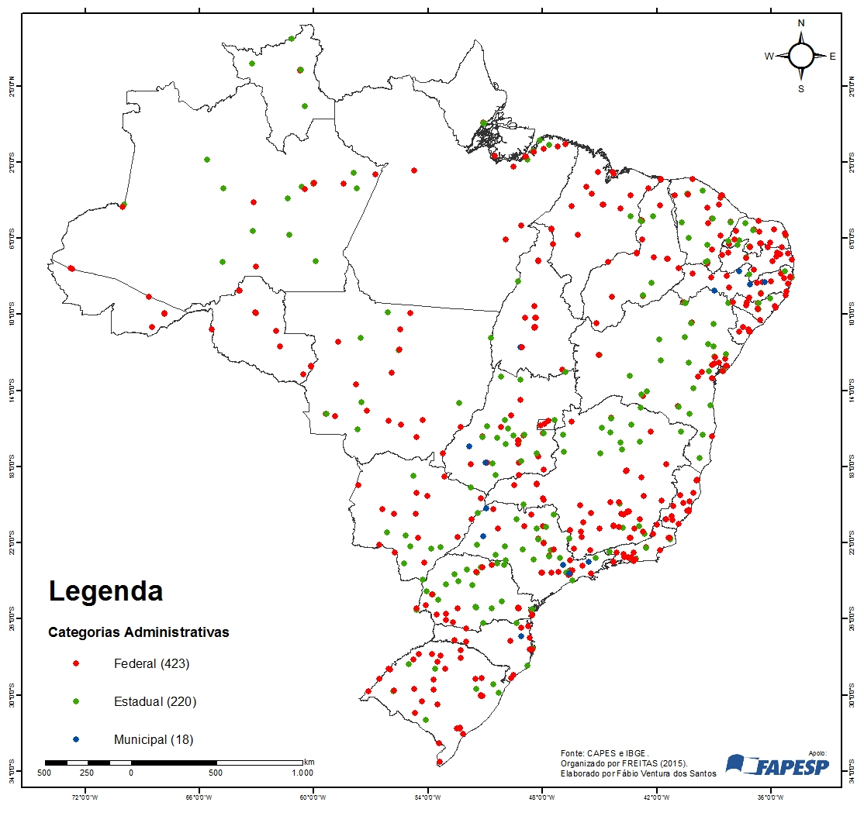
Fonte: Brasil, 2013. Elaboração Freitas, 2016.

O mapeamento dos projetos e subprojetos Pibid no território brasileiro também nos permite visualizar o espraiamento da territorialização das instituições públicas e privadas de ensino superior. A análise crítica da trajetória do programa evidencia a complexa e controversa política educacional brasileira, revelando a partir das relações entre o contexto de produção e da prática, o delineamento das disparidades da territorialização das IES privadas e públicas.
As instituições particulares estão concentradas no Centro-Sul, pois se trata da região que historicamente mais recebeu financiamento da iniciativa privada, beneficiando-se com o sucateamento do ensino público, com a expansão dos grandes grupos educacionais por meio de fusões e aquisições e com a participação da política de financiamento do Fies. Contudo, é preciso observar que o Pibid se instala principalmente nas instituições privadas sem fins lucrativos, pois estas podem requerer recursos de custeio e de capital adicionais para a execução dos projetos.

Mapa 3: Distribuição do Pibid nas IES privadas do Brasil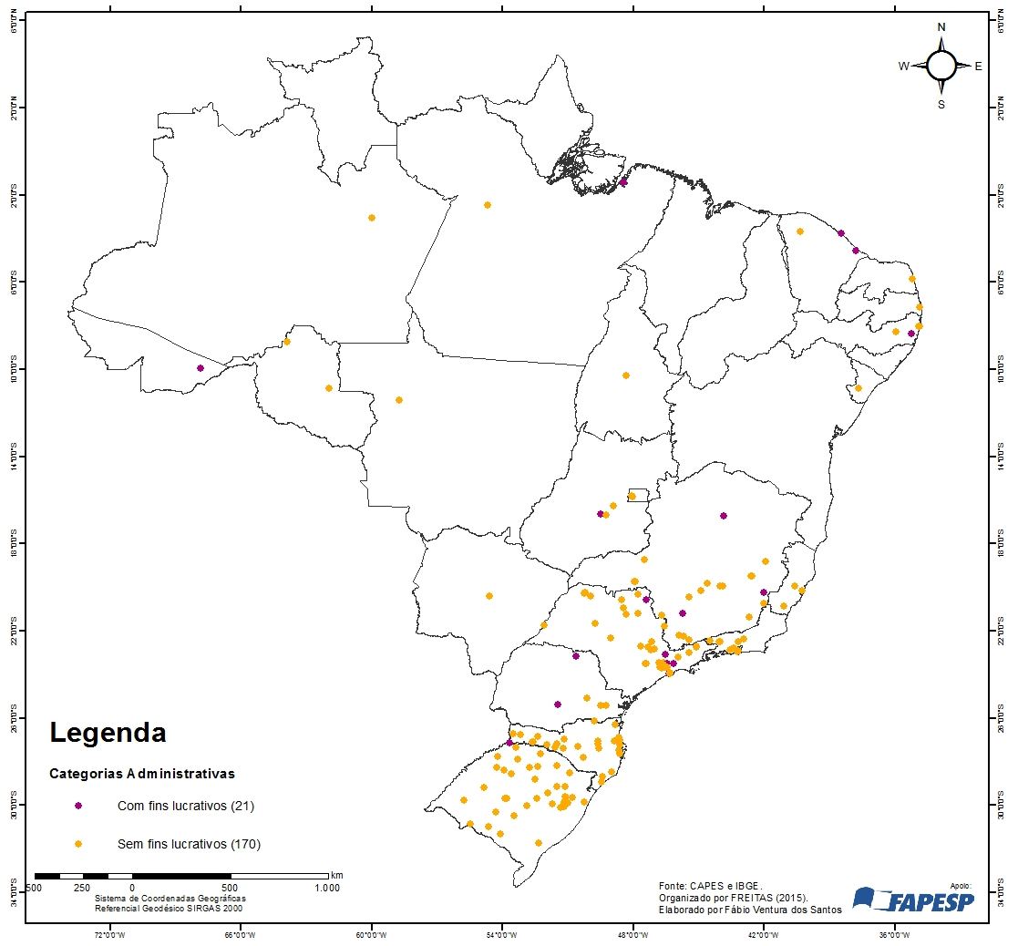
Fonte: Brasil, 2013. Elaboração: Freitas, 2016.

É preciso também destacar que o mapeamento possibilitou perceber a presença do programa em cursos de Educação à Distância (EaD). A formação de professores ganhou um reforço com a implementação da Universidade Aberta do Brasil (UAB), que tem como objetivo melhorar a formação inicial e continuadas de professores utilizando plataformas tecnológicas destinadas ao ensino à distância. Essa iniciativa se destaca pela tentativa de acolher a demanda de alunos que estão concluindo o ensino médio – cada vez maior nos estados brasileiros. As universidades públicas que aderem ao programa da UAB integram um sistema integrado que oferece cursos à população com dificuldades em ingressar em cursos superiores e dão prioridade aos profissionais do magistério que ainda não possuem graduação. A UAB também tem como objetivo superar a desigualdade no acesso ao ensino superior e diminuir a expansão desenfreada da iniciativa privada no segmento (GATTI et al., 2011).
Percebemos que a Universidade de Brasília (UnB) possui um perfil importante na constituição da EaD no Pibid. Entre as IES que possuem diversos subprojetos, é a que mais alcança diferentes estados da federação. Ela está presente nas cidades de Goiás/GO, Palmas/TO, Buritis/MG, Itapetininga/SP e Barretos/SP – com exceção da cidade mineira que possui apenas um subprojeto de Educação Física, todas as demais possuem apenas o subprojeto de Geografia. No total dos 2.997 subprojetos aprovados no edital 61/2013, 76 deles são de cursos à distância, dos quais sete subprojetos pertencem às IES privadas – Universidade Luterana do Brasil; Universidade Metodista de São Paulo; Universidade de Ribeirão Preto; Universidade Regional do Noroeste do Estado do Rio Grande do Sul; Centro Universitário Internacional; Universidade do Sul de Santa Catarina; Universidade de Uberaba. Dos demais subprojetos na modalidade à distância, 63 pertencem a universidades públicas federais e apenas seis às públicas estaduais.
No caso das IES privadas, não encontramos dados oficiais para analisar a EaD nesse âmbito. Nas IES privadas, sejam elas com ou sem fins lucrativos, o financiamento do programa só permite que sejam concedidas as bolsas de coordenadores, supervisores e licenciandos. Os demais custos do programa, como orçamento para custeio de materiais, são de responsabilidade da instituição. Não há repasse de verba da Capes em nenhuma outra circunstância. Cada aluno custa para a universidade privada, em torno de R$750,00, e, portanto, manter o programa em funcionamento, com o devido apoio da gestão é um processo de luta constante. Tais características obedecem a uma das condições para que o Pibid possa fazer parte de uma IES privada, no qual os bolsistas sejam prioritariamente alunos do ProUni e do FIES, possibilitando outras vias para estas universidades se beneficiarem da presença do programa.
Mapa 5: Distribuição do Pibid EAD no Brasil

Mapa 4: Pibid em cursos presenciais no Brasil
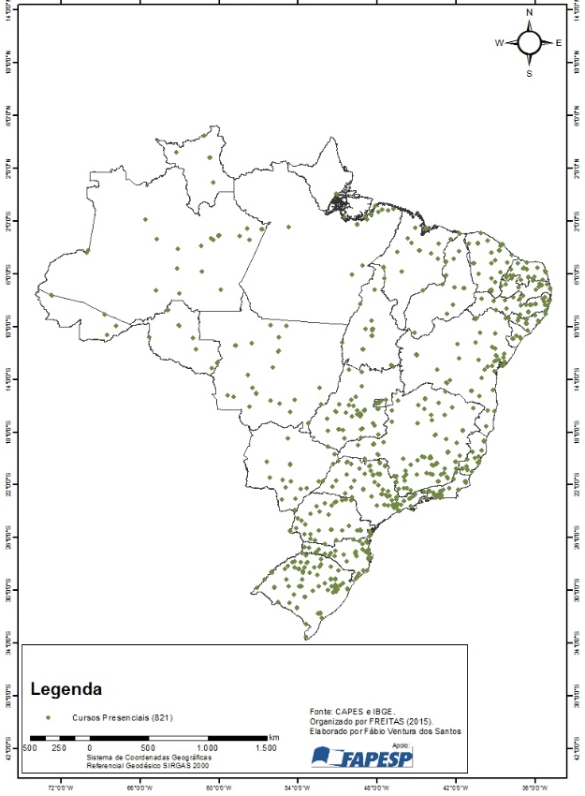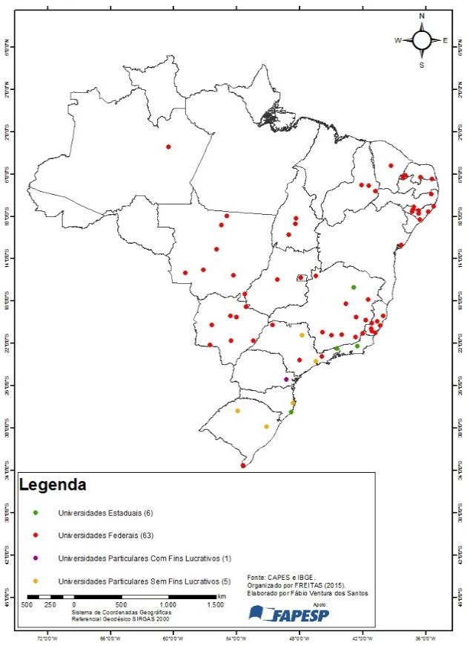
Fonte: Brasil, 2013. Elaboração: Freitas, 2016.
O Pibid Diversidade pode ser considerado uma modalidade do programa que atende às licenciaturas em Educação no Campo e Educação Indígena, registradas e aprovadas pela Secad no âmbito dos programas Procampo e Prolind. Coadunando-se aos objetivos gerais do Pibid, esta modalidade deve “(...) levar em consideração as especificidades da formação para a diversidade e das escolas situadas em comunidades indígenas e do campo” (BRASIL, 2010, p. 3).
O nome Pibid Diversidade destaca as modalidades de ensino que por anos foram marginalizadas pelas políticas públicas, quase que exclusivamente idealizadas para a educação formal regular. A importância deste programa se dá pela diversidade de tais modalidades da educação básica que compõem cada um dos subprojetos representando experiências ricas em formação política, social, econômica e humana de alunos de licenciatura. O mapa 6 apresenta a distribuição dos 29 projetos institucionais que contém o Pibid Diversidade. Deste total, 22 projetos estão estabelecidos em universidades federais, cinco em universidades estaduais, um em universidade municipal e um em universidade sem fins lucrativos.

Mapa 5: O Pibid Diversidade distribuído pelas universidades do país
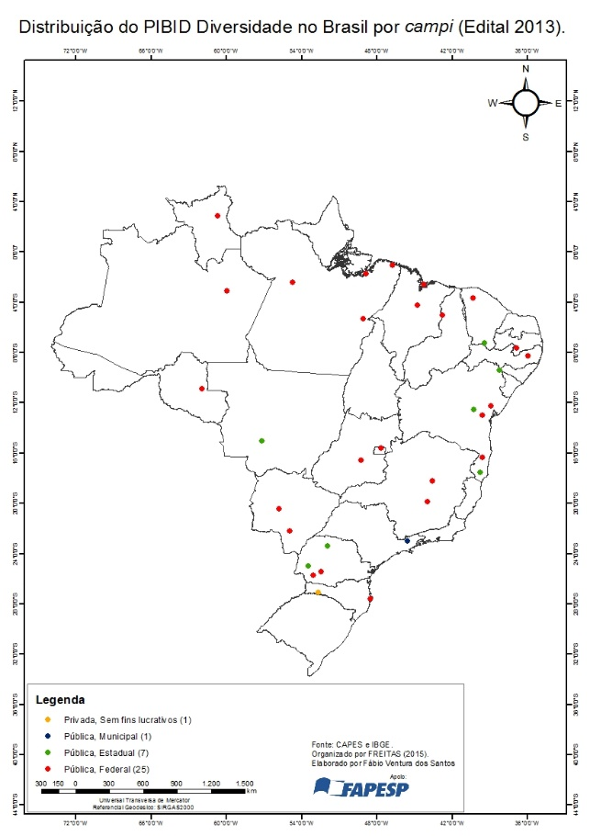
Fonte: Brasil, 2013. Elaboração: Freitas, 2016.

A territorialização do Pibid Geografia no Brasil e no estado de São Paulo

O mapa 7 nos mostra onde os subprojetos de Geografia estão localizados no país. Assim como os mapas anteriores, os dados foram diferenciados pelas esferas e categorias administrativas. As universidades federais contêm 71 subprojetos de Geografia, as universidades estaduais contêm 61 subprojetos, as universidades municipais contêm cinco subprojetos e as universidades privadas sem fins lucrativos contém 19 subprojetos de Geografia. Foram incluídos os cursos presenciais e à distância nos mapeamentos a seguir.

Mapa 6: Distribuição dos subprojetos de Geografia no Brasil
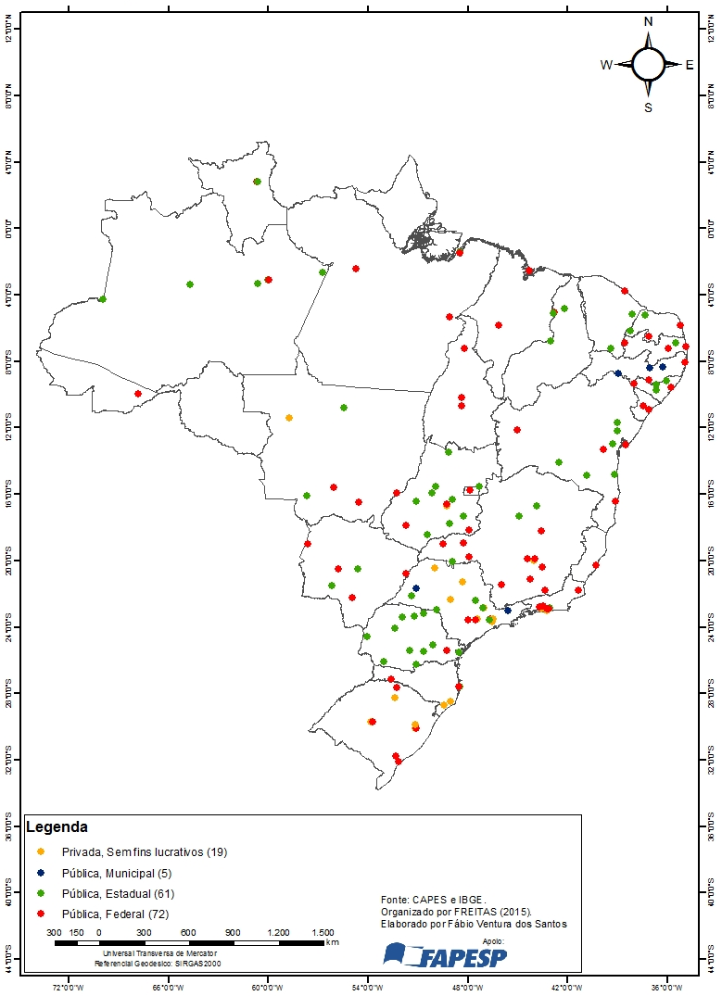

Fonte: Brasil, 2013. Elaboração: Freitas, 2016.

Escolhemos o estado de São Paulo para contextualizar o lugar de onde parte nossa pesquisa, buscando compreender a mesma lógica espacial do programa em território nacional. O mapa 8 demonstra a distribuição dos projetos institucionais no estado, por todas as áreas contempladas, levando em consideração todos os campi das IES.

Mapa 7: Distribuição do Pibid no estado de São Paulo
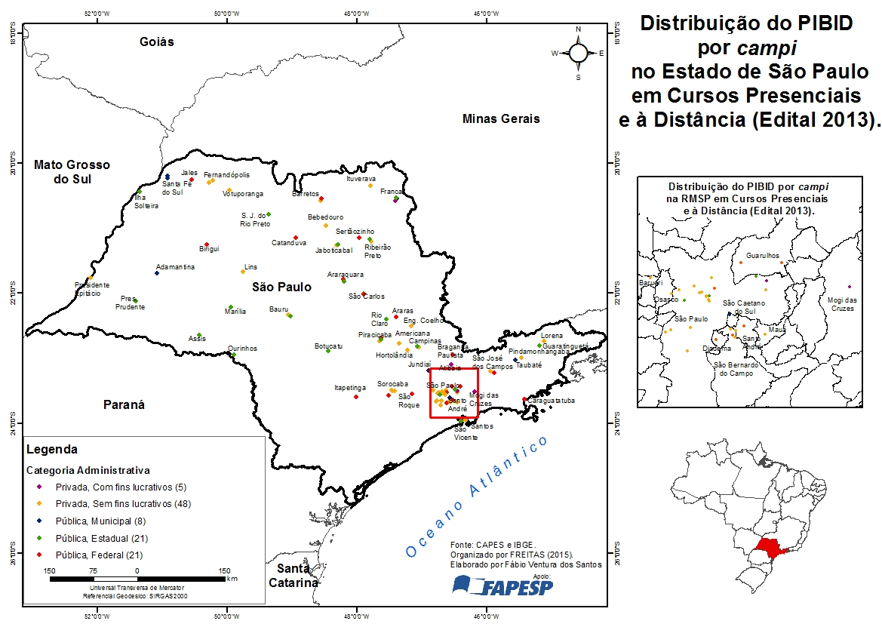
Fonte: Brasil, 2013. Elaboração: Freitas, 2016.

Os subprojetos de Geografia no estado de São Paulo estão distribuídos por campi e assim como nos demais estados e regiões brasileiras, o mapa demonstra as áreas de concentração das universidades. No mapa 7 estão presentes 19 subprojetos de Geografia, podendo perceber a prevalência das IES privadas.

Mapa 8: Distribuição do Pibid Geografia no estado de São Paulo
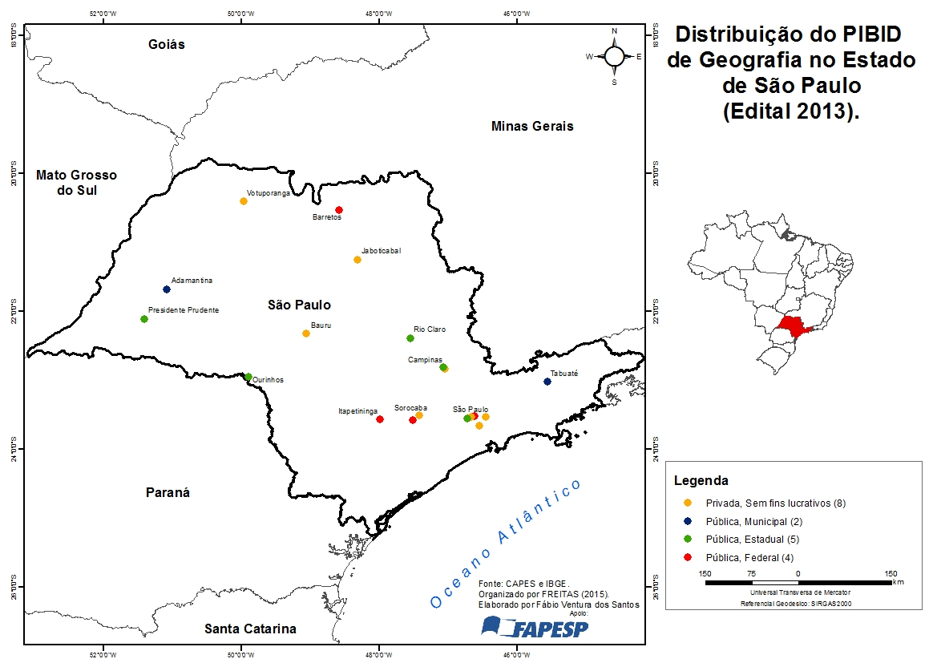
Fonte: Brasil, 2013. Elaboração: Freitas, 2016.

Considerações finais

A expansão do Pibid tornou-se um fenômeno espacial visualmente expressivo no território brasileiro. Associada a outras políticas públicas para o ensino superior, como o Reuni e o Prouni, possibilita o aumento na formação de professores, garantindo que cada vez mais jovens professores concluam seus cursos de licenciatura. As bolsas de iniciação à docência são um fomento de incentivo à permanência desses estudantes na universidade que, em muitos casos, deixam trabalhar em empregos formais e informais para se dedicarem ao curso, graças ao Pibid. Além de constituir uma política de permanência nos cursos de licenciatura, pesquisas recentes realizadas pela Fundação Carlos Chagas e pela Unesco avaliando o PIBID evidenciam, sobretudo, a qualidade do programa na formação dos futuros professores por se tratar de uma proposta apoiada na práxis, em que saberes escolares e acadêmicos não caminham em sentidos opostos, mas convergentes e de forma crítica e reflexiva.
O corte financeiro que a Capes/MEC sofreu em 2015 atingiu o financiamento do programa previstos no edital 61/2013. Ao final do mesmo semestre a coordenação geral da Diretoria de Educação Básica, num ato político e honesto com os participantes do programa, antecipou a informação por meio de uma carta aberta assinada pelo então Coordenador-Geral de Programas de Valorização do Magistério que o programa seria extinto no meio do ano, o que produziu imediata mobilização nacional de bolsistas, coordenadores, supervisores e escolas parceiras liderados pelo ForPibid, conseguindo manter o programa ativo até o fim do primeiro semestre de 2016. Tal movimento, não foi suficiente para deter os cortes seguintes. A cúpula da coordenação da DEB foi totalmente substituída e a nova diretoria declarou, através de comunicados aos coordenadores institucionais, que as bolsas seriam pagas com o recurso financeiro referente ao custeio de atividades extra dos subprojetos e que não teria sido usado no ano de 2014.
No início de 2016, o MEC circulou uma nota oficial com os novos cortes ao programa. Aqueles bolsistas, cerca de 45.000 alunos de licenciatura, que estivessem no programa há mais de 24 meses seriam excluídos. Esta determinação enxugaria ainda mais os subprojetos, ao ponto que muitos tornariam inviáveis de serem mantidos, desligando 3.000 escolas públicas e quase 3.000 professores supervisores. Novamente, um grande apoio nas redes sociais gerou força ao ForPibid e aos demais apoiadores do programa (nos sistemas executivos e legislativos de federação) para fossem recebidos pelo MEC e negociassem as novas mudanças. O MEC alegando, mais uma vez sobre a necessidade de reformulação do programa, decidiu por não fazer o corte total no mês de abril, como estipulou anteriormente. Mas manteve as bolsas suspensas, o que implica no não pagamento das mesmas.
Os cortes, cancelamentos e suspensões que o MEC promoveu implicam na descaracterização do programa. Alterando o número de bolsistas de ID, o número de escolas participantes e de professores supervisores também é modificado, assim, outros sujeitos saem lesados, impossibilitando um dos princípios básicos do programa que é a interação dialética entre escola e universidade no processo de formação de professores.
Do ponto de vista do ciclo de políticas, o contexto da prática – representado no panorama acima, por bolsistas, coordenadores e supervisores – enfatiza os processos micropolíticos, enunciando a necessidade de maior articulação entre processos micros e macros na política educacional brasileira. A recontextualização do programa na prática destaca os processos de resistência e subterfúgios presentes nas relações entre o micro e o macro, influenciando diretamente nas ações do contexto de produção do programa.
Ainda no contexto das práticas do ciclo de políticas, as universidades que possuem baixos orçamentos sofrerão impactos severos no que tange a permanência dos alunos nos cursos de graduação e na qualidade de formação desses futuros docentes. Se o programa for extinto ou intensificarem os cortes de bolsas de iniciação à docência muitos dos alunos contemplados necessitarão retornar ao mercado de trabalho e conciliar outras atividades remuneradas com a graduação, afetando diretamente a qualidade de sua formação docente e o desempenho acadêmico, ou ainda, reforçando o movimento de evasão dos cursos de licenciatura frente a desvalorização da profissão docente. Outro impacto importante no contexto da prática diz respeito às economias locais, ou seja, trata-se também de contexto de práticas espaciais, sobretudos em pequenas cidades que receberam campus de universidades públicas federais no programa Reuni, em que parte significativa dos seus alunos são de cursos de licenciatura e bolsistas de iniciação à docência do Pibid que, ainda que a bolsa seja de valor baixo (R$400,00), no seu montante é capaz de dinamizar as economias locais, sobretudo no que diz respeito aos circuitos inferiores da economia local e diretamente associadas às necessidades básicas. Trata-se, assim, de uma política pública de educação do ensino superior que também tem grande impacto local.
A concentração de bolsistas em IES públicas em comparação com as privadas também é um dado relevante. O mapeamento revela, numa análise territorial, que a presença e a concentração entre as instituições juridicamente diferenciadas (públicas e privadas) são reflexos das políticas e da seletividade espacial características do processo de formação territorial brasileira. Por mais que o contexto de influência e de produção resultem em políticas públicas de valorização da formação docente, vão encontrar no contexto da prática, ou seja, no espaçotempo em que essas políticas efetivamente vão se realizar – as instituições de ensino superior – as condições adversas de receptividade e de fomento. Enquanto nas instituições públicas os recursos da União para o programa Pibid contemplam praticamente todos seus custos (pagamento de bolsas e verbas de custeio) e, em virtude disso, apresentam boa receptividade ao programa; nas instituições privadas que precisam alocar recursos próprios para o custeio direto a aderência ao programa encontra resistências.
O mapeamento dos programas Pibid nos possibilitou compreender que, quantitativamente, as regiões mais ricas do país continuam a formar mais professores do que as mais pobres em virtude da maior concentração de instituições privadas e maior quantidade de alunos matriculados em seus cursos de licenciatura. Todavia, no que diz respeito a acesso às políticas públicas de formação de professores, o mapeamento do Pibid nos revelou forte resistência das instituições privadas localizadas nessas regiões em aderir ao programa, logo, resistência em valorizar, fomentar a formação docente e estabelecer um novo pacto entre a formação inicial e continuada de professores pela práxis que o programa possibilita. No contexto da prática do ciclo de política, no que diz respeito ao programa PIBID, ainda encontramos muito forte o conflito entre capital x trabalho, revelado em políticas de formação docente.

Referências Bibliográficas

BALL, Stephen. Education reform: a critical and post-structural approach. Buckingham: Open University Press, 1994.

BRASIL. Ministério Da Educação – MEC. Resolução CNE/CP 01/2002 - Institui Diretrizes Curriculares Nacionais para a Formação de Professores da Educação Básica, em nível superior, curso de licenciatura, de graduação plena. Brasília: MEC/CNE/CP, 2002. Disponível em: http://portal.mec.gov.br/cne/arquivos/pdf/rcp01_02.pdf.

______. Presidência da República, Casa Civil. Lei nº 6.094 de 24 de abril de 2007. Dispõe sobre a implementação do Plano de Metas Compromisso Todos pela Educação, pela União Federal, em regime de colaboração com Municípios, Distrito Federal e Estados, e a participação das famílias e da comunidade, mediante programas e ações de assistência técnica e financeira, visando a mobilização social pela melhoria da qualidade da educação básica. Brasília: Presidência da República, 2007(a). Disponível em: http://www.planalto.gov.br/ccivil_03/_ato2007-2010/2007/decreto/d6094.htm.

______, Ministério da Educação - MEC. EDITAL MEC/Capes/FNDE. Seleção pública de propostas de projetos de iniciação à docência voltados ao Programa Institucional de Iniciação à Docência – Pibid. Brasília: MEC/Capes/FNDE, 2007(b).

______, Ministério da Educação - MEC. O Plano de desenvolvimento da
educação: razões, princípios e programas. Brasília. 2007(c). Disponível em: http://portal.mec.gov.br/arquivos/livro/livro.pdf.

_______. _______________. Edital conjunto nº002/2010 Pibid Diversidade. Brasília: MEC/Capes/Secad, 2010. Disponível em: http://www.capes.gov.br/educacao-basica/capesPibid/editais-e-selecoes.

_______. Coordenação de Aperfeiçoamento de Pessoal de Nível Superior – Capes. Relatório de Gestão da Diretoria de Formação de Professores da Educação Básica 2009-2013. Brasília: Capes, 2013(a). Disponível em: http://www.capes.gov.br/educacao-basica/capesPibid/relatorios-e-dados.

_______. Presidência da República, Casa Civil. Lei n º 12.796 de 4 de abril de 2013. Dispõe sobre a formação dos profissionais da educação e dar outras providências. Brasília: Presidência da República: 2013(b). Disponível em: http://www.planalto.gov.br/ccivil_03/_ato2011-2014/2013/lei/l12796.htm.

_______. Instituto Nacional de Estudos e Pesquisas Educacionais Anísio Teixeira. Sinopses Estatísticas da Educação Superior – Graduação. Brasil: Inep, 2014. Disponível em: http://portal.inep.gov.br/superior-censosuperior-sinopse.

BOWE, R.; BALL, S.; GOLD, A. Reforming education & changing schools: case studies in policy sociology. London: Routledge, 1992.

ESTEVES, João Manuel. O Mal-Estar docente. Lisboa: Escher, Fim de Século, 1992.

FIORI, Vivian. As condições dos cursos de licenciatura em Geografia no Brasil: uma análise territorial e de situação. Tese apresentada ao departamento de Geografia. FFLCH/USP, 2012.

FUNDAÇÃO CARLOS CHAGAS. Um estudo avaliativo do Programa Institucional de Bolsa de Iniciação à Docência (Pibid). Textos FCC. São Paulo: FCC/SEP, 2014.

FREITAS, Anniele Sarah Ferreira de. O Programa Institucional de Bolsas de Iniciação à Docência como tempoespaço de formação do professor pesquisador. Monografia de Especialização. UERJ: Rio de Janeiro, 2014.

______. A formação inicial de professores de geografia nos encontros nacionais de pós-graduação em Geografia. XI Encontro Nacional da ANPEGE: A diversidade da Geografia brasileira: Escalas e dimensões da análise e da ação. Presidente Prudente: UFGD Editora: 2015.

_______. Formar professores pesquisadores numa escola de bacharéis: a cultura do Pibid de geografia da Unicamp. Dissertação de mestrado. Unicamp: Campinas, 2016.

GATTI, Bernadete Angelina; BARRETO, Elba Siqueira de Sá; ANDRÉ, Marli Eliza Dalmazo de Afonso. Políticas de Docentes no Brasil: um estado da arte. Unesco, 2011.

LIBÂNEO, José Carlos; OLIVEIRA, João Ferreira; TOSCHI, Mirza Seabra. Educação Escolar: Políticas, estrutura e organização. São Paulo: Cortez, 2012

LOPES, Alice Casimiro; MACEDO, Elizabeth. Contribuições de Stephen Ball para o estudo de políticas de currículo. In: BALL, Stephen; MAINARDES, Jefferson. Políticas Educacionais: questões e dilemas. p. 248-282. São Paulo: Cortez, 2011.

MAINARDES, Jefferson. Abordagem do clico de políticas: uma contribuição para a análise de políticas educacionais. Educação & Sociedade, Campinas, vol.27, n.94, p.47-69, jan/abr, 2006.

MATEUS, Elaine. Práticas de formação colaborativa de professores/as de inglês: representações de uma experiência no Pibid. Revista Brasileira de Linguística Aplicada. vol.13 no.4 Belo Horizonte Oct./Dec. 2013 Epub Dec 20, 2013.

MARCELO GARCÍA, Carlos. Políticas de inserción a la docencia: El establón perdido al puente para desarrollo profesional docente. In: Workshop Internacional Las políticas de inserción de los nuevos maestros en la profesión docente: La experiencia latinoamericana y el caso colombiano. Bogotá, p.1-35, 2006.

OCDE. Teachers Matter: attracting, developing and reitaining effective teachers. OCDE, 2005.

OLIVEIRA, Ana. LOPES, Alice Casimiro. A abordagem do ciclo de políticas: uma leitura pela teoria do discurso. Cadernos de Educação. Pelotas, n.38, p.19-41, jan/abr, 2011.

SANTOS, Milton; SILVEIRA, Maria Laura. O Ensino Superior público e particular e o território brasileiro. Brasília: ABMES, 2001

_______. A natureza do espaço: Técnica e tempo. Razão e emoção. São Paulo: Edusp, 2006.

SAVIANI, Dermeval. Organização de Educação Nacional: Sistema e Conselho Nacional de Educação, Plano e Fórum Nacional da Educação. Educação & Sociedade: Revista de Ciência da Educação. Campinas, Centro de Estudos Educação & Sociedade, v.31, n.112, p.769-788,jul./set.2010.

Mestranda do Programa de Pós-Graduação em Geografia na Universidade Estadual de Campinas; Bolsista da Fundação de Amparo à Pesquisa do Estado de São Paulo, processo 2014/02221-7. Professora do Departamento de Geografia na Universidade Federal Fluminense – Campus Campos dos Goytacazes.
Mestrando Programa de Pós-Graduação em Geografia na Universidade Estadual de Campinas. Bolsista da Coordenadoria de Aperfeiçoamento de Pessoal de Nível Superior.
Professor Doutor do Departamento de Geografia da Unicamp; Coordenador Geral do Grupo de Pesquisa Ateliê de Pesquisas e Práticas em Ensino de Geografia – APEGEO. Autores associados à AGB – Seção Campinas.
Alice Casimiro Lopes, Elizabeth Macedo, ambas professoras da Faculdade de Educação da UERJ, e Carmem Tereza Gabriel, da Faculdade de Educação da UFRJ, têm se apropriado da obra de Ernesto Laclau para fundamentar teórica e metodologicamente suas pesquisas sobre currículo, em que os conceitos de práticas articulatórias, cadeias de equivalência e diferença, hegemonia, antagonismo e significante vazio são fundamentais para a compreensão das políticas educacionais.
Lei 12.796/2013, sancionada pela Presidenta da República, altera o texto da Lei de Diretrizes e Bases 9.394/96 para incluir, entre outras questões, no art. 62, os seguintes parágrafos: “§ 4º A União, o Distrito Federal, os Estados e os Municípios adotarão mecanismos facilitadores de acesso e permanência em cursos de formação de docentes em nível superior para atuar na educação básica pública. § 5º A União, o Distrito Federal, os Estados e os Municípios incentivarão a formação de profissionais do magistério para atuar na educação básica pública mediante programa institucional de bolsa de iniciação à docência a estudantes matriculados em cursos de licenciatura, de graduação plena, nas instituições de educação superior” (BRASIL, 2013a – grifo dos autores).
Carlos Marcelo García (2006) publicou um documento sobre as políticas de iniciação à docência e teve como objeto os países citados.
O mal-estar docente é um conceito cunhado por José Manuel Esteves (1992) para se referir ao esgotamento que afetam os professores.
A Emenda Constitucional nº 53, renova os artigos 7º, 23, 30, 206, 208, 211 e 212 da Constituição Federal estabelecendo piso salarial nacional para a profissão docente e financiamento para programas e política de formação docente.
Diretoria de Formação de Professores da Educação Básica 2009-2013. Brasil, 2013.
Os Projetos Institucionais são a iniciativa da Instituição de Ensino Superior para gestão e organização do Programa e abrangem os subprojetos relativos aos cursos de licenciatura da instituição interessados em participar na proposta do Pibid.
Edital Pibid Diversidade n° 66/2013.
Há indícios de que as IES privadas estão fechando seus cursos de licenciatura, por estes não representarem altas taxas de lucro e também pelo grande número de desistências/abandono de curso por parte de seus alunos. Assim, o Pibid também atua como uma política de permanência dos alunos nas universidades privadas.
Professores da IES responsáveis por coordenar os subprojetos que compõem o projeto institucional da universidade e interlocutores da Capes.
Professores da IES responsáveis por orientar os licenciandos e formar parcerias entre universidade e escola, assim como escrever e coordenar o subprojeto de área de licenciatura ou interdisciplinarmente
Professores das escolas parceiras que se dedica a orientar os licenciandos bolsistas nas atividades dentro da escola.
Alunos de licenciatura matriculados nas IES participantes. São a principal articulação entre universidade e escola.
Este quadro equivale a um dispêndio mensal em bolsas de R$2.249.665,00: R$1.446.800,00 para os licenciandos (3617 x 400), R$444.465,00 para os supervisores (581 x 765) e R$358.400,00 para os coordenadores de área (256 x 1400), R$26.995.980,00 ao ano.
38,61% do total de estudantes de licenciaturas do Brasil estão matriculados em IES no sudeste, e 25,24%, no nordeste.
FURG, IFAL, IFCE, IFES, IFPE, IFRN, UDESC, UERJ, UFAL, UFAM, UFBA, UFGD, UFJF, UFLA; UFMS, UFMT, UFPI, UFRN, UFScar, UFT, UFVJM, UnB, Unemat, Unimontes e Unirio.
Secad – Sistema de Educação Continuada à distância; Procampo – Programa de Apoio à Formação Superior em Licenciatura em Educação do Campo; Prolind – Programa de Apoio à Formação Superior e Licenciaturas Interculturais Indígenas.
Fórum Nacional dos Coordenadores Institucionais do Pibid.

